常州市同济中学2010—2011学年第一学期期中复习
2010-11
姓名 班级
命题人：于娟
一、填空题：
1.方程的解是 .
2. 已知方程kx²－x+2=0的一个根为－2，则k= ，此时方程的另一根为 ．
3.计算：= ；$\frac{\sqrt{4}}{\sqrt{\text{12}}}=$ .
4.已知一组数2，4，5，1，a的平均数为a，那么a= ；这组数的标准差为 ．
5. 要使二次根式有意义，字母必须满足的条件是 .
6. 如图，△ABC中，∠C＝90°，∠A＝30°，AB的垂直平分线交AC于D，交AB于E，垂足为E，若DE＝2，则AD＝ ，CD＝ 。
1
B₃₃
第10题
A
C₂
B₂
C₃
D₃
B₁
D₂
C₁
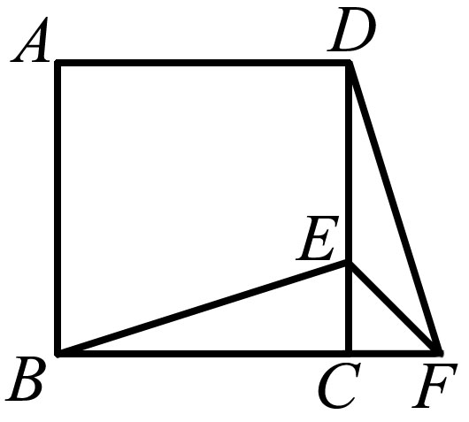
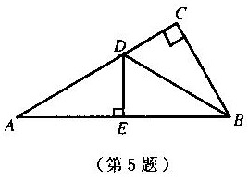

第6题 第7 题
7.如图，正方形ABCD，E为CD上一点，F为BC延长线上一点，CE=CF．若∠BEC=80°，则∠EFD的度数为 .
8. 若，则的取值范围是 .
9. 数轴上表示1、$\sqrt{2}$ 的对应点分别为A、B，点B关于点A的对称点为C，则点C所表示的数是 .
10. 如图，菱形的边长为1，；作于点，以为一边，做第二个菱形，使；作于点，以为一边做第三个菱形，使；依此类推，这样做的第个菱形的边的长是 ．
二、选择题：下列各题都给出代号为A、B、C、D的四个答案，其中只有一个答案是正确的，把正确答案的代号填在（ ）内。
11. 估计的运算结果应在（ ）．
Ａ．6到7之间 Ｂ．7到8之间 Ｃ．8到9之间 Ｄ．9到10之间
12. 刘翔为了备战2012年奥运会，刻苦进行110米跨栏训练，为判断他的成绩是否稳定，教练对他10次的成绩进行统计分析，教练需要了解刘翔这10次成绩的 （ ）
A．众数 B．方差 C．平均数 D．频数
13.矩形的一条对角线等于它的宽的2倍，则对角线所构成的一个锐角等于 （ ）
A．30 B．45 C．60 D．75
14. 下列说法：①一组对边平行，另一组对边相等的四边形是平行四边形或等腰梯形。 ②一组对边平行，一组对角相等的四边形是平行四边形。③两组对角分别相等的四边形是平行四边形。④顺次连结等腰梯形各边中点所得到的四边形是菱形。其中正确的是（ ）
（A）①②.（B）①②③.（C）②③④ （D）①②③④。
15.根据下列表格的对应值：
判断方程=0（a≠0）的一个解x的取值范围是 ( )
x | 3.23 | 3.24 | 3.25 | 3.26
 | -0.06 | -0.02 | 0.03 | 0.07
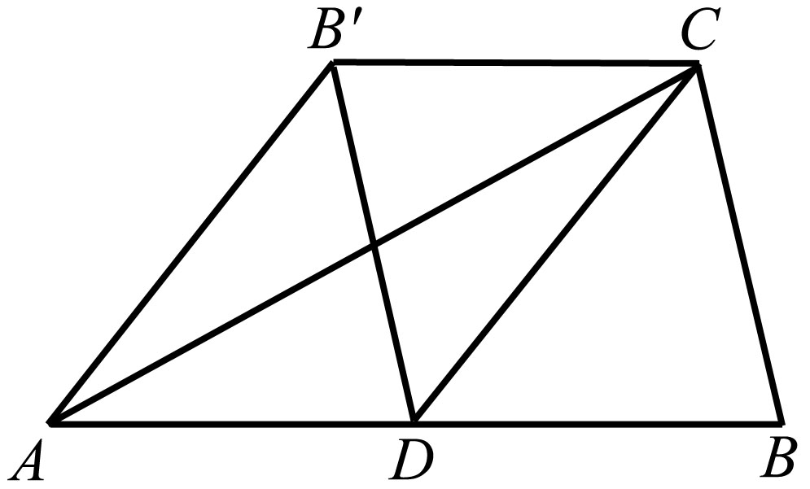
A．3＜x＜3.23 B．3.23＜x＜3.24 C．3.24＜x＜3.25 D．3.25＜x＜3.26
第16 题

16. 如图，在△ABC中，已知AB=2，∠A=30°，CD是AB
边上的中线，若将△ABC沿CD对折起来，折叠后两个小
△ACD与的重叠部分的面积恰好等于折叠前△ABC
面积的，有如下结论：
①BC边的长等于；②折叠前的△ABC的面积可以等于；③折叠后，以A、B为端点的线段与中线CD平行且相等，其中正确的结论的个数是 （ ）．
(A)0个 (B) 1个 (C) 2个 (D) 3个
三、解答题：
17. 计算：
（1）2+4－3 （2）$(\sqrt{3})^{0}−(\sqrt{3}+2\sqrt{2})(\sqrt{3}−2\sqrt{2})$

18.解方程：
(1) (2) 2$x^{2}−5x+1=0$

19.如图，在△ABC中，D是BC边上的一点，E是AD的中点，过A点作BC的平行线交CE的延长线于点F，且AF=BD，连结BF。
- 求证：BD=CD；
- 如果AB=AC，试判断四边形AFBD的形状，并证明你的结论。

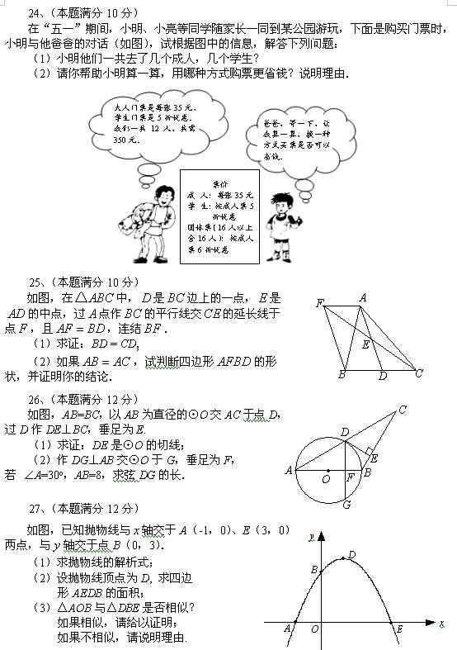

20．如图，已知，在四边形ABFC中，$∠\text{ACB}$=,BC的垂直平分线EF交BC于点D，交AB于点E，且CF=AE．（1）试探究，四边形BECF是什么特殊的四边形；（2）当$∠A$的大小满足什么条件时，四边形BECF是正方形?请回答并证明你的结论．
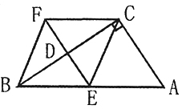

21. 在进行二次根式去处时，我们有时会碰上如，，一样的式子，其实我们还可以将其进一步化简：
＝；（一）＝（二）
＝＝ （三）
以上这种化简的步骤叫做分母有理化。
还可以用以下方法化简：
＝（四）
- 请用不同的方法化简。
①参照（三）式得＝______________________________________________；
②参照（四）式得＝_________________________________________。
（2）化简：。

22.如图：直线y=-x+6与坐标轴分别相交于点A、B，点P是直线AB上的一点，Q是双曲线上的一点，若O、A、P、Q为顶点的四边形是菱形，请在图中找出所有符合条件的点Q，并求出点Q的坐标和写出相应的值。
备用图

常州市同济中学2010—2011学年第一学期期中质量检测
九年级数学试卷参考答案及评分标准
命题人：于娟
一、填空题（每小题2分，共20分）
题号 | 答案 | 题号 | 答案 | 题号 | 答案 | 题号 | 答案
1、 | x₁=0，x₂=4 | 2、 | –1，1 | 3、 | $3\sqrt{3}$，$\frac{\sqrt{3}}{3}$ | 4、 | 3，$\sqrt{2}$
5、 | $$x≥−1$$ | 6、 | 4, 2 | 7、 | $${\text{35}}^{0}$$ | 8、 | $$a≤1$$
9、 | $$2−\sqrt{2}$$ | 10、 | $${\left(\frac{\sqrt{3}}{2}\right)}^{n−1}$$
二、选择题（每小题3分，共18分）
题号 | 11、 | 12、 | 13、 | 14、 | 15、 | 16、
答案 | C | B | C | D | C | C

说明：下列解答题中，若学生用其它方法解答，可参照本标准分步给分。

三、解答题（本大题有10小题，共62分）
17、（每小题5分，共10分）计算：

（1）2+4－3
解：原式=$4\sqrt{3}+\sqrt{2}−\text{12}\sqrt{3}$ ……3分
=$\sqrt{2}−8\sqrt{3}$………………5分

$\left(2\right)(\sqrt{3})^{0}−(\sqrt{3}+2\sqrt{2})(\sqrt{3}−2\sqrt{2})$解：原式=$1−\left[{\left(\sqrt{3}\right)}^{2}−{\left(2\sqrt{2}\right)}^{2}\right]$……2分
=$1−\left(−5\right)$……………………4分
=6……………………………5分

18、解方程：（每小题5分，共10分）

（1）
解： ${\left(t−1\right)}^{2}−9t^{2}=0$……………1分
$\left(t−1+3t\right)\left(t−1−3t\right)=0$ ………… 3分
$4t−1=0或−2t−1=0$……… 4分
$t_{1}=\frac{1}{4}$或$t_{2}=−\frac{1}{2}$……………5分

（2）$x^{2}−5x+1=0$
解： a=2, b=-5, c=1
$b^{2}−4\text{ac}=\text{25}−8=\text{17}$ ……… 2分
$x=\frac{5±\sqrt{\text{17}}}{4}$ …………… 4分
$x_{1}=\frac{5+\sqrt{\text{17}}}{4},x_{2}=\frac{5−\sqrt{\text{17}}}{4}$ 5分

19、（本题6分）
由题：$b^{2}−4\text{ac}={\left(2m−3\right)}^{2}−4\left(m^{2}−3\right)=−\text{12}m+\text{21}$ …………………………………2分
（1）$−\text{12}m+\text{21}=0$ （2）$−\text{12}m+\text{21}≻0$ （2）$−\text{12}m+\text{21}≺0$
$m=\frac{7}{4}$ $m≺\frac{7}{4}$ $m≻\frac{7}{4}$……5分
答：当$m=\frac{7}{4}$时，方程有两个相等的实数根；
当$m≺\frac{7}{4}$时，方程有两个不相等的实数根；
当$m≻\frac{7}{4}$时，方程没有实数根…………………………………………………………6分
20、（本题7分）
证明：（1）
∵AF//BC
∴$∠\text{FAD}\text{=∠}\text{ADC}$
又∵AE=ED, $∠\text{AEF}\text{=∠}\text{CED}$
∴⊿AFE≌⊿DCE……………………………………… 2分
∴AF=CD
又∵AF=BD
∴CD=BD……………………………………………… 4分
（2）矩形AFBD
∵AB=AC,BD=DC
∴AD⊥BC
∴∠ADB=${\text{90}}^{O}$………………………………………………………………………… 5分
∵AF//BD, AF=BD,
∴平行四边形AFBD………………………………………………………………… 6分
又∵∠ADB=${\text{90}}^{O}$
∴矩形AFBD……………………………………………………………………………7分
21、（本题8分）

解：（1）菱形BECF
∵EF垂直平分BC
∴FB=FC,EB=EC………………………………1分
∴∠CBE=∠ECB
又∵∠CBE+∠A=${\text{90}}^{O}$,∠ECB+∠ECA=${\text{90}}^{O}$
∴∠A=∠ECA……………………………………2分
∴EC=EA
又∵CF=EA
∴EC=CF………………………………………3分
∴FB=FC=EB=EC
∴菱形BECF……………………………………4分
（2）$∠A$=45⁰时，四边形BECF是正方形…………………………………………5分
∵$∠A$=45⁰$∠\text{ACB}={\text{90}}^{O}$
∴$∠\text{ABC}\text{=∠}A={\text{45}}^{0}$
∴AC=BC……………………………………………………………………6分
又∵BE=AE
∴CE⊥AB
∴∠BEC=${\text{90}}^{O}$…………………………………………………………………7分
又∵菱形BECF
∴正方形BECF…………………………………………………………………8分
22、（本题6分）
解：由题$x_{1}+x_{2}=3$，$x_{1}x_{2}=\frac{3}{2}$………………………………………………2分
（1）x₁²+x₂²=${\left(x_{1}+x\right)}^{2}−2x_{1}x_{2}=3^{2}−3=6$………………………………4分
（2）（ x₂ +）（ x₁+）=$x_{1}x_{2}+\frac{1}{x_{1}x_{2}}+2=\frac{3}{2}+\frac{2}{3}+2=\frac{\text{25}}{6}$…………6分
23、（本题7分）

解：（1）
＝$\frac{2×\left(\sqrt{5}−\sqrt{3}\right)}{\left(\sqrt{5}+\sqrt{3}\right)\left(\sqrt{5}−\sqrt{3}\right)}$＝$\frac{2×\left(\sqrt{5}−\sqrt{3}\right)}{{\left(\sqrt{5}\right)}^{2}−{\left(\sqrt{3}\right)}^{2}}=\sqrt{5}−\sqrt{3}$…………………2分
＝$\frac{5−3}{\sqrt{5}+\sqrt{3}}=\frac{{\left(\sqrt{5}\right)}^{2}−{\left(\sqrt{3}\right)}^{2}}{\sqrt{5}+\sqrt{3}}=\frac{\left(\sqrt{5}+\sqrt{3}\right)\left(\sqrt{5}−\sqrt{3}\right)}{\sqrt{5}+\sqrt{3}}=\sqrt{5}−\sqrt{3}$………4分
（2）
原式=$\frac{\sqrt{2n+1}}{2}−\frac{1}{2}$………………………………………………………………………7分
24、（本题8分）
解：$Q_{1}(−3\sqrt{2},3\sqrt{2})$ $k_{1}=−\text{18}$…………………………………………………………2分
$Q_{2}(3\sqrt{2},−3\sqrt{2})$ $k_{2}=−\text{18}$………………………………………………………………4分
$Q_{3}(6,6)$ $k_{3}=\text{36}$…………………………………………………………………………6分
$Q_{4}(3,−3)$ $k_{4}=−9$…………………………………………………………………………8分

